3. Tietovisa laskurin kanssa

Esimerkki
Laajennetaan edellistä ohjelmaa niin, että se laske myös tietovisan pisteet. Tätä varten perustetaan uuden muuttujan pisteet ja alustetaan se nollaksi.
Jos pelaaja vastaa oikein, ohjelma tulosta ”Oikein!” ja lisää muuttujaan pisteet yhden pisteen lisää. Jokaisen kysymyksen jälkeen ohjelma tulostaa päivitetyn pistemäärän.
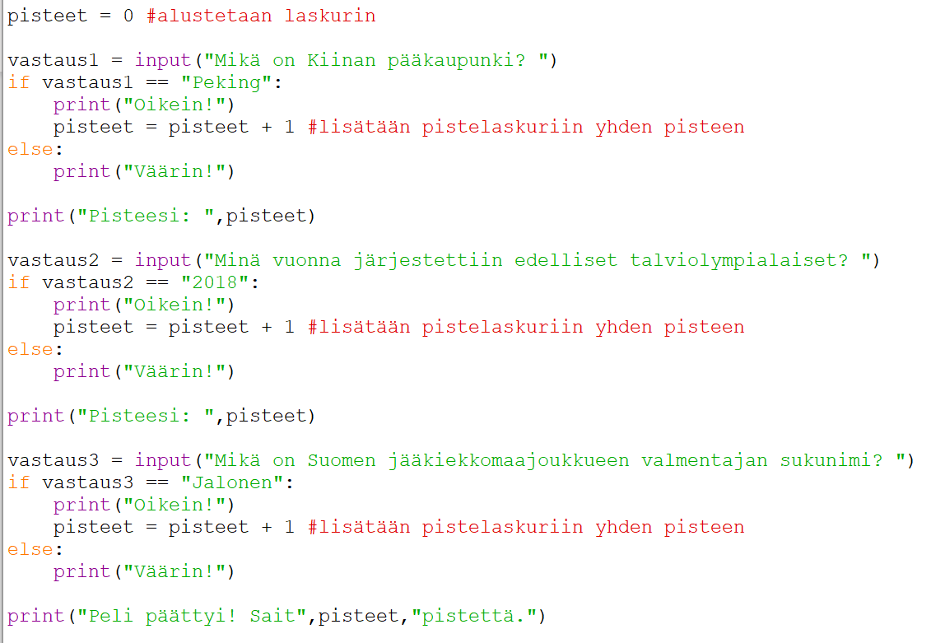

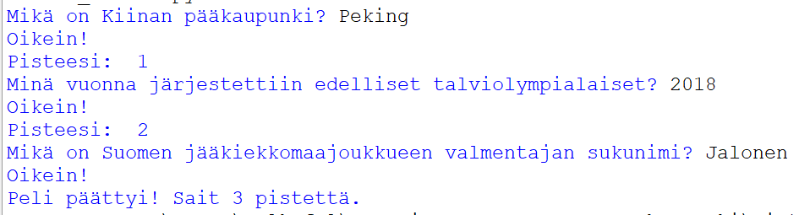

tehtävä
Muokkaa esimerkkiä näin, että kysymykset ovat eriarvoisia. Toisista saa enemmän ja toisista vähemmän pisteitä. Ilmoita pelaajalle kysymyksen arvo etukäteen.
Esimerkiksi, ”Yhden pisteen kysymys: Mikä on Kiinan pääkaupunki?” tai ”Mikä on Kiinan pääkaupunki? (1 piste)”.
Lisää kaksi omaa kysymystä tietovisaan.

